Если ночью раздаётся в доме вой —Это песню распевает Домовой.Только слов я что-то в песне не пойму:А-А-А, да О-О-О, да У-У-У!Домовой как заскрипит, как запоёт,Что никто уже полночи не заснёт.
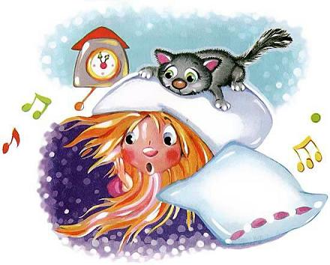
И летят во тьму ужасные слова:О-О-О, да У-У-У, да А-А-А!Он, наверно, распевает в тишинеПеснь чудесную о звёздах и луне…А выходит почему-то у него:У-У-У, да А-А-А, да О-О-О!Если в доме раздаётся жуткий вой,Ты не бойся: это вышел Домовой…Ты подпой тогда тихонечко ему:А-А-А, да О-О-О, да У-У-У!

